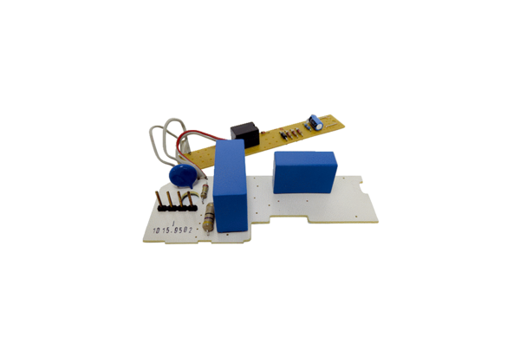Nyomtatott áramköri lap PL ER 100 GVZVálaszték: B
Termékszám: E101.1015.9502Gyártó: MAICO

